**Схема одномандатных избирательных округов для проведения выборов  
депутатов Совета Кестеньгского сельского поселения**

| **Номер избирательного округа** | **Описание границ избирательного округа** | **Число избирателей** |
| --- | --- | --- |
| 1 | В округ входит часть территории Кестеньгского сельского поселения:  часть территории поселка Кестеньга:  улицы: им.С.И.Азарова, им.Ф.А.Лузана, Карельская, Набережная, Советская(дома с дома № 8 по дом № 18 включительно). | 214 |
| 2 | В округ входит часть территории Кестеньгского сельского поселения:  часть территории поселка Кестеньга:  улицы:Антикайнена, Советская(дома с дома № 22 по окончание улицы). | 200 |
| 3 | В округ входит часть территории Кестеньгского сельского поселения:  часть территории поселка Кестеньга:  улицы: им.Г.Н.Сухорукова, Совхозная, Лесная(дома с начала улицы по дом № 59 включительно),  Советская(дома с начала улицы по дом № 6 включительно). | 192 |
| 4 | В округ входит часть территории Кестеньгского сельского поселения:  часть территории поселка Кестеньга:  переулок Новый;  часть улицы Лесная: дома с дома № 60 включительно по окончание улицы; | 199 |
| 5 | В округ входит часть территории Кестеньгского сельского поселения:  деревня Зашеек;  часть территории поселка Кестеньга:  улицы: Вокзальная, Северная;  переулок Железнодорожный. | 202 |
| 6 | В округ входит часть территории Кестеньгского сельского поселения:  часть территории поселка Сосновый:  улицы: Дорожная,  им. К.М.Кольцова,  им. П.А.Пальковского, Комсомольская, Лесная, Северная, Советская, Школьная. | 206 |
| 7 | В округ входит часть территории Кестеньгского сельского поселения:  часть территории поселка Сосновый:  улицы: Восточная, Еловая, Набережная, Первомайская, 34 км. | 200 |
| 8 | В округ входит часть территории Кестеньгского сельского поселения:  деревня Коккосалма;  поселок Новый Софпорог;  часть территории поселка Софпорог:  улицы: Гористая, Лесная, Северная, Советская, Центральная. | 221 |
| 9 | В округ входит часть территории Кестеньгского сельского поселения:  часть территории поселка Софпорог:  улица Колхозная.  часть территории поселка Тунгозеро:  улицы: Северная, Советская. | 184 |
| 10 | В округ входит часть территории Кестеньгского сельского поселения:  деревни: Кушеванда, Тунгозеро;  поселок Тухкала;  часть территории поселка Тунгозеро:  улицы: Комсомольская, Лесная, Озёрная, Сосновая, Центральная. | 202 |

**Графическое изображение схемы одномандатных избирательных округов для проведения выборов депутатов Совета Кестеньгского сельского поселения**

|  |  |
| --- | --- |
| **H:\111\Кест СП картинки\11.png** | **I**  **II**  **III** |

**I**

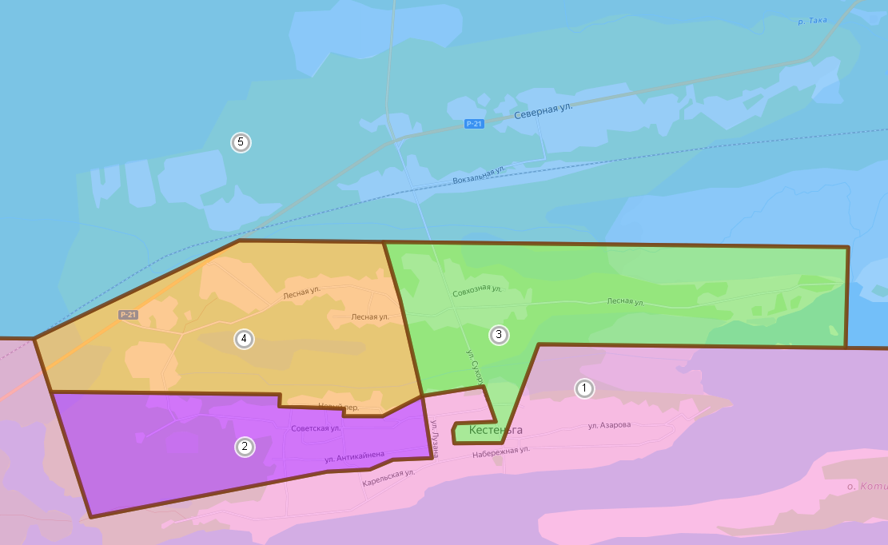

**(поселок Кестеньга)**

|  |  |  |
| --- | --- | --- |
| **II**  **H:\111\Кест СП картинки\Сосн -- _v3 нов_нар все_метки__ПУБЛ___16-12-2022_15-24-44.png**  IV  **поселок Сосновый** |  | **III**  V  **H:\111\Кест СП картинки\Тунг+Софп.png**  **поселки: Тунгозеро, Софпорог, Новый Софпорог; деревня Коккосалма** |

|  |  |  |
| --- | --- | --- |
| **IV**  **H:\111\Кест СП картинки\Тунг_.png** |  | **V**  **H:\111\Кест СП картинки\Софп_2_.png** |
| **поселок Тунгозеро** |  | **поселок Софпорог** |

|  |  |
| --- | --- |
| Условные обозначения : | |
|  | **-** номер одномандатного избирательного округа |
|  |  |